目的：我作为售前，有个经常干的事情就是配清单和画拓扑图，所以我想做个网页版的工具，把我这两个事情自动化解决了，我只需要输入需求，就可以自动生成清单和拓扑。

我说一下我平常是怎么做清单拓扑的：
- 获取到用户本次智算组网的服务器配置，关注两方面，各种不同分工的服务器有多少台，包括GPU服务器，全闪存服务器，混闪存服务器，管理服务器四类。然后是这些服务器的网卡配置情况是如何的。
- 然后根据数量和网卡配置情况去梳理组网需求，最后我输出的清单会涵盖计算网，存储网，带内管理网（含出口）以及带外管理网四张网。

接下来我会针对四张网逐个说明清单制作和拓扑绘制的要求。
（1）计算网，我们本次先简化，只考虑B300服务器一种。目前市面B300服务器的计算网卡基本都是8张CX8，CX8是单端口的800G网卡。，然后组网清单分为两种，一种是两层组网，一种是三层组网，划定和两个组网的界限是CX8网卡总个数，如果小于或等于1792张，即B300GPU服务器小于或等于224台，那么可以用二层组网。
输出的清单格式：
序号 | 产品名称 | 产品型号 | 产品描述 | 总数量
 | 计算网
1 | 计算网SPINE交换机 | RG-S6990-64QC2XS | RG-S6990-64QC2XS： 数量:1，RG-S6990-64QC2XS主机，固化64口400G QSFP112接口，2口10G SFP+接口，2个电源插槽，4个风扇插槽。已满配2个PA3000I-F和4个FAN80-02-F风扇; | 32
2 | 计算网LEAF交换机 | RG-S6990-64QC2XS | RG-S6990-64QC2XS： 数量:1，RG-S6990-64QC2XS主机，固化64口400G QSFP112接口，2口10G SFP+接口，2个电源插槽，4个风扇插槽。已满配2个PA3000I-F和4个FAN80-02-F风扇; | 64
3 | SPINE-LEAF互联LPO光模块 | 400G-Q112-DR4-L | 400G DR4 LPO光模块, QSFP112封装，MPO12/APC接口，波长1310nm，最大传输距离500m，电口侧4*100G，光口侧4*100G | 4096
4 | SPINE-LEAF互联光纤-50米 | MPO-MPO-SM-50M(APC) | MPO光纤跳线，MPO8/APC-MPO8/APC，Female，单模，OS2，B型，8芯，长度50M | 1024
5 | SPINE-LEAF互联光纤-100米 | MPO-MPO-SM-100M(APC) | MPO光纤跳线，MPO8/APC-MPO8/APC，Female，单模，OS2，B型，8芯，长度100M | 1024
6 | LEAF下联光模块 | 400G-Q112-VR4-MM850 | 400G VR4光模块,Q112封装，MPO12/APC接口，波长850nm，最大传输距离50m(OM4)＆30m(OM3)，电口侧4*100G，光口侧4*100G | 2048
6 | 服务器侧800G光模块 | 800G-OSFP-RHS-2VR4-MM850 | 800G 2VR4光模块,0SFP封装,2xMPO-12/APC接口,中心波长850nm,最大传输距离50米,电口侧8*100G,光口侧2*4*100G | 1024
7 | 交换机-服务器互联光纤 | MPO-MPO-OM4-30M(APC) | MPO光纤跳线，MPO8/APC-MPO8/APC，Female，多模，OM4，B型，8芯，长度30M | 2048

清单中各项产品的数据怎么来的：
序号 | 产品名称 | 产品型号 | 数量计算规则
 | 计算网
1 | 计算网SPINE交换机 | RG-S6990-64QC2XS | =LEAF交换机数量/2，如果结果不为2 的幂次方，要往2的幂次方去向上取值，假设算出来是10台，那么应该取值16
2 | 计算网LEAF交换机 | RG-S6990-64QC2XS | =CX8网卡总数*2/32，如果除不尽
3 | SPINE-LEAF互联LPO光模块 | 400G-Q112-DR4-L | = LEAF交换机数量*32*2
4 | SPINE-LEAF互联光纤-50米 | MPO-MPO-SM-50M(APC) | = SPINE-LEAF互联LPO光模块/4
5 | SPINE-LEAF互联光纤-100米 | MPO-MPO-SM-100M(APC) | = SPINE-LEAF互联LPO光模块/4
6 | LEAF下联光模块 | 400G-Q112-VR4-MM850 | =CX8网卡总数*2
6 | 服务器侧800G光模块 | 800G-OSFP-RHS-2VR4-MM850 | =CX8网卡总数
7 | 交换机-服务器互联光纤 | MPO-MPO-OM4-30M(APC) | =CX8网卡总数*2

上述这种情况是服务器的数量比较规整的，比如需求都是64台，128台等。这种情况下的组网拓扑我们称之为虚拟双平面。如下图呈现
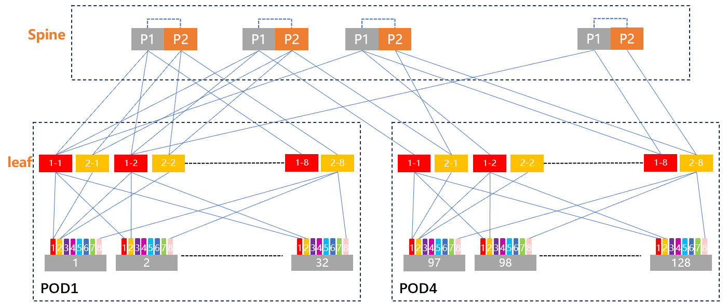
下面这个图更直观：
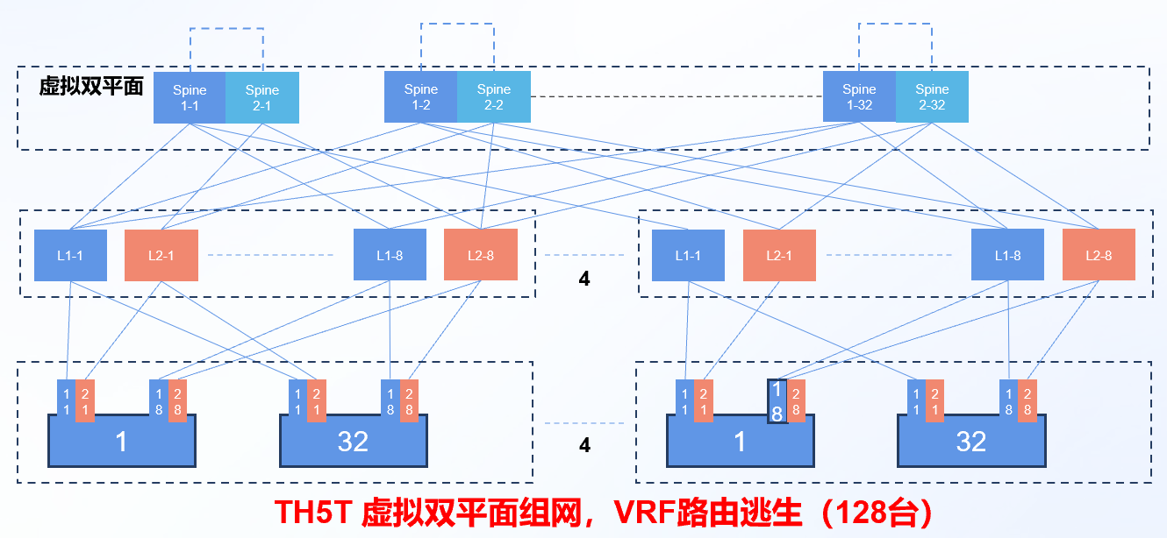
TH5T就是我们的交换机RG-S6990-64QC2XS所用的交换机芯片的型号，即博通的TH5T，故后续我们称之为TH5T你就理解啥意思

另外一种情况，服务器数量不规整，不是2的幂次方
假设用户就说是128台B300组网，还要备份10台，而且是热备，即服务器总数量就变为了138台。
那么组网拓扑要用物理双平面的组网方式如图：
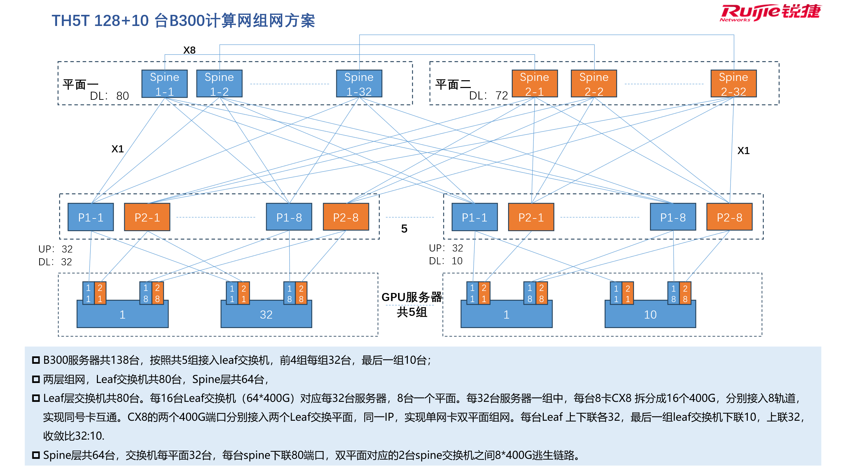
这里你可以看到，就算只多了10台服务器，最后一个POD的leaf交换机也是按照16台来的（每平面各8台），你就记住这个就行了。

那么对应清单是：
序号 | 产品名称 | 产品型号 | 产品描述 | 总数量
 | 计算网
1 | 计算网SPINE交换机 | RG-S6990-64QC2XS | RG-S6990-64QC2XS： 数量:1，RG-S6990-64QC2XS主机，固化64口400G QSFP112接口，2口10G SFP+接口，2个电源插槽，4个风扇插槽。已满配2个PA3000I-F和4个FAN80-02-F风扇; | 64
2 | 计算网LEAF交换机 | RG-S6990-64QC2XS | RG-S6990-64QC2XS： 数量:1，RG-S6990-64QC2XS主机，固化64口400G QSFP112接口，2口10G SFP+接口，2个电源插槽，4个风扇插槽。已满配2个PA3000I-F和4个FAN80-02-F风扇; | 80
3 | SPINE-LEAF互联LPO光模块 | 400G-Q112-DR4-L | 400G DR4 LPO光模块, QSFP112封装，MPO12/APC接口，波长1310nm，最大传输距离500m，电口侧4*100G，光口侧4*100G | = LEAF交换机数量*32*2
4 | SPINE-LEAF互联光纤-50米 | MPO-MPO-SM-50M(APC) | MPO光纤跳线，MPO8/APC-MPO8/APC，Female，单模，OS2，B型，8芯，长度50M | = SPINE-LEAF互联LPO光模块/4
5 | SPINE-LEAF互联光纤-100米 | MPO-MPO-SM-100M(APC) | MPO光纤跳线，MPO8/APC-MPO8/APC，Female，单模，OS2，B型，8芯，长度100M | = SPINE-LEAF互联LPO光模块/4
6 | LEAF下联光模块 | 400G-Q112-VR4-MM850 | 400G VR4光模块,Q112封装，MPO12/APC接口，波长850nm，最大传输距离50m(OM4)＆30m(OM3)，电口侧4*100G，光口侧4*100G | =CX8网卡总数*2
6 | 服务器侧800G光模块 | 800G-OSFP-RHS-2VR4-MM850 | 800G 2VR4光模块,0SFP封装,2xMPO-12/APC接口,中心波长850nm,最大传输距离50米,电口侧8*100G,光口侧2*4*100G | =CX8网卡总数
7 | 交换机-服务器互联光纤 | MPO-MPO-OM4-30M(APC) | MPO光纤跳线，MPO8/APC-MPO8/APC，Female，多模，OM4，B型，8芯，长度30M | =CX8网卡总数*2
8 | SPINE逃生链路 LPO光模块 | 400G-Q112-DR4-L | 400G DR4 LPO光模块, QSFP112封装，MPO12/APC接口，波长1310nm，最大传输距离500m，电口侧4*100G，光口侧4*100G | =spine数量*8
9 | SPINE逃生链路互联光纤-50米 | MPO-MPO-SM-50M(APC) | MPO光纤跳线，MPO8/APC-MPO8/APC，Female，单模，OS2，B型，8芯，长度50M | = SPINE逃生链路 LPO光模块数量/2

清单计算规则：
序号 | 产品名称 | 产品型号 | 计算规则
 | 计算网
1 | 计算网SPINE交换机 | RG-S6990-64QC2XS | =leaf数量/2，但是要向上取值2的幂次方
2 | 计算网LEAF交换机 | RG-S6990-64QC2XS | =B300服务器数量/32得到pod数（向上取整）  Pod数*16即为leaf数量
3 | SPINE-LEAF互联LPO光模块 | 400G-Q112-DR4-L | 5120
4 | SPINE-LEAF互联光纤-50米 | MPO-MPO-SM-50M(APC) | 1280
5 | SPINE-LEAF互联光纤-100米 | MPO-MPO-SM-100M(APC) | 1280
6 | LEAF下联光模块 | 400G-Q112-VR4-MM850 | 2208
6 | 服务器侧800G光模块 | 800G-OSFP-RHS-2VR4-MM850 | 1104
7 | 交换机-服务器互联光纤 | MPO-MPO-OM4-30M(APC) | 2208
8 | SPINE逃生链路 LPO光模块 | 400G-Q112-DR4-L | 512
9 | SPINE逃生链路互联光纤-50米 | MPO-MPO-SM-50M(APC) | 256

今天先做二层组网的情况，三层组网的更复杂，后续我们再改。

（2）存储网，连接GPU服务器和全闪存服务器的存储网卡，组成的一张高速存储网。我们关心的输入是GPU服务器和全闪存服务器的数量和存储网卡，一般而言常见的是每台服务器是1张CX7网卡做存储或者2张CX7网卡做存储，分别对应1*400G和2*400G，对于我们来说就转换为存储网一共有多少个400G接口接入需求即可。
假如就以128台B300GPU和 8台全闪存服务器举例，每台2个CX7网卡做存储网。那么400G接入需求一共就是 （128+8）*2=272个，针对此，清单和拓扑如下：
清单：
 | 存储网
序号 | 产品名称 | 产品型号 | 产品描述 | 数量
1 | 存储网Spine交换机 | RG-S6990-64QC2XS | RG-S6990-64QC2XS： 数量:1，RG-S6990-64QC2XS主机，固化64口400G QSFP112接口，2口10G SFP+接口，2个电源插槽，4个风扇插槽。已满配2个PA3000I-F和4个FAN80-02-F风扇; | 8
2 | 存储网Leaf交换机 | RG-S6990-64QC2XS | RG-S6990-64QC2XS： 数量:1，RG-S6990-64QC2XS主机，固化64口400G QSFP112接口，2口10G SFP+接口，2个电源插槽，4个风扇插槽。已满配2个PA3000I-F和4个FAN80-02-F风扇; | 10
3 | SPINE-LEAF互联光模块 | 400G-Q112-DR4-L | 400G DR4 LPO光模块, QSFP112封装，MPO12/APC接口，波长1310nm，最大传输距离500m，电口侧4*100G，光口侧4*100G | 640
4 | SPINE-LEAF互联光纤 | MPO-MPO-SM-50M(APC) | MPO光纤跳线，MPO8/APC-MPO8/APC，Female，单模，OS2，B型，8芯，长度50M | 320
5 | LEAF下联模块 | 400G-Q112-VR4-MM850 | 400G VR4光模块,Q112封装，MPO12/APC接口，波长850nm，最大传输距离50m(OM4)＆30m(OM3)，电口侧4*100G，光口侧4*100G | 272
6 | 服务器侧400G模块 | 400G-OSFP-VR4-MM850 | 400G VR4光模块,OSFP封装，MPO12/APC接口，波长850nm，最大传输距离50m(OM4)＆30m(OM3)，口侧4*100G，光口侧4*100G | 272
7 | LEAF与服务器互联线缆 | MPO-MPO-OM4-30M(APC) | MPO光纤跳线，MPO8/APC-MPO8/APC，Female，多模，OM4，B型，8芯，长度30M | 272

清单数量计算规则
 | 存储网
序号 | 产品名称 | 产品型号 | 数量
1 | 存储网Spine交换机 | RG-S6990-64QC2XS | =LEAF数量/2，向上取值满足2的幂次方
2 | 存储网Leaf交换机 | RG-S6990-64QC2XS | =400G接入总需求数/32，向上取值到偶数
3 | SPINE-LEAF互联光模块 | 400G-Q112-DR4-L | =leaf交换机数量*32*2
4 | SPINE-LEAF互联光纤 | MPO-MPO-SM-50M(APC) | = SPINE-LEAF互联光模块数量/2
5 | LEAF下联模块 | 400G-Q112-VR4-MM850 | =400G接入总需求数
6 | 服务器侧400G模块 | 400G-OSFP-VR4-MM850 | =400G接入总需求数
7 | LEAF与服务器互联线缆 | MPO-MPO-OM4-30M(APC) | =400G接入总需求数/2

其实存储网还有一种清单是用的200G网卡，比如每台服务器配置一张CX7，但是这种CX7是2*200G形态的，还有一种是配置2张CX6，每张CX6是1*200G，一共也是2*200G/台服务器。这种情况后续我再跟你说。

然后存储网拓扑图
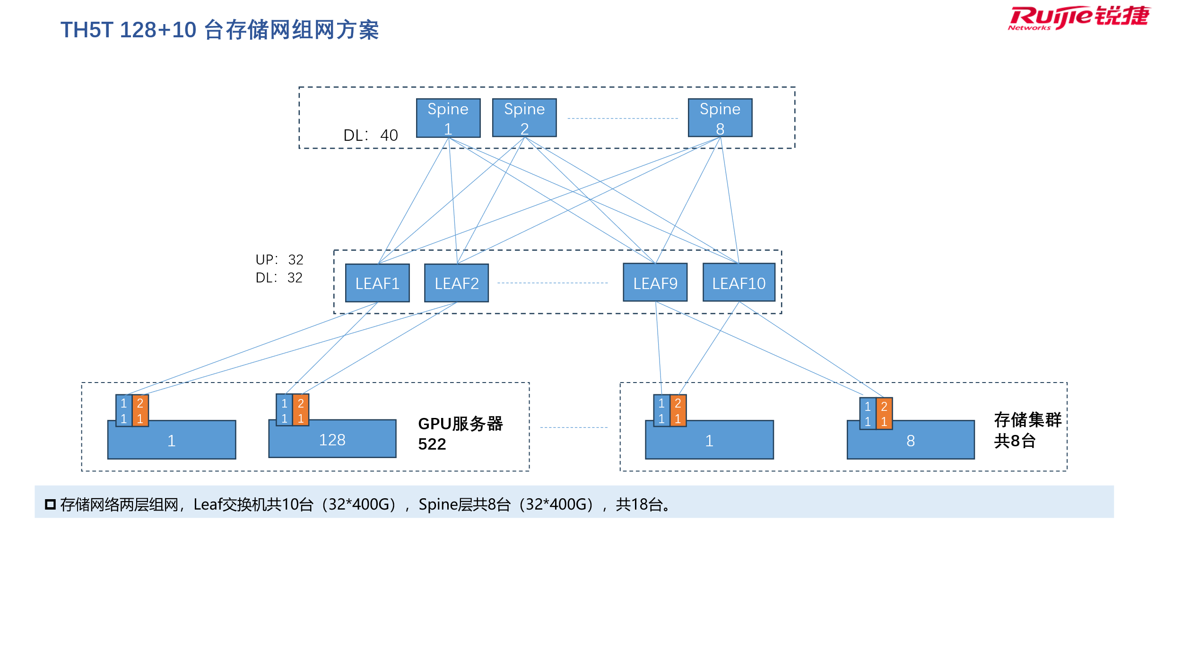
（3）带内管理网
带内管理网要把从出口设备到带内接入设备全部涵盖完，一般包括出口边界交换机，防火墙，带内管理核心交换机，带内管理接入交换机
一般这张网比较简单，就是接入所有服务器的带内管理口，所有服务器指的是需求里面客户反馈的不管是GPU 还是全闪存存储 还是混闪存还是管理服务器都涵盖，不像计算网只考虑GPU服务器，存储网只考虑GPU服务器+全闪存服务器。业界用于接入带内管理网，每台服务器的配置比较统一，基本都是每台服务器2个25G网卡，即每台服务器出2*25G接入带内网。
假设本次需求是GPU服务器 128台， 全闪存8台，混闪存16台，管理服务器8台
那么总的25G接口需求数=320

所以清单为：
 | 带内管理网（业务网）
序号 | 产品名称 | 产品型号 | 产品描述
13 | 边界交换机 | RG-S6510-48VS8CQ | RG-S6510-48VS8CQ(V2.0)： 数量:1，固化48个10G/25G SFP28端口，8个40G/100G QSFP28端口，整机含4个模块化风扇和2个模块化电源，对应风扇型号为M6510-FAN-F，电源型号为RG-PA550I-F。;  100G-AOC-5M： 数量:2，100G AOC线缆，QSFP28封装，长度5M;  CAB-3M-GB-10A-B： 数量:2，电源线,黑色 10A 3M 国标线 直头; | 2
14 | 防火墙 | RG-WALL 1600-Z8680 | RG-WALL 1600-Z8680： 数量:1，RG-WALL 1600-Z8680主机1台，固化16GE、12SFP+，8个接口扩展槽，标配无电源、硬盘；支持扩展双电源、硬盘。备注：装箱清单中送一套后挂耳。;  RG-NSEC-2QXS： 数量:4，2口40G扩展卡，适用于Z8600系列（Z8620、Z8680、Z8600-G20）主机防火墙;  RG-NSEC-PA550I： 数量:2，RG-WALL 1600-Z8680的冗余电源模块，功率550W。;  RG-NSEC-SSD-480G-B： 数量:1，480G企业级固态硬盘，可通过插卡的方式对Z8600、Z3500系列防火墙扩展480G企业级固态硬盘;  RG-WALL 1600-Z8680-LIS-E-1Y： 数量:3，RG- WALL 1600-Z8680防火墙特征库集合授权，每个授权提供病毒库升级功能、入侵防御特征库升级功能、 URL特征库升级功能、应用识别特征库升级功能、威胁情报特征库升级功能授权各一年；;  XG-SFP-AOC3M： 数量:2，10G Base SFP+ 光纤线缆（包含两边的模块），3米; | 2
15 | 带内border | RG-S6510-48VS8CQ | RG-S6510-48VS8CQ(V2.0)： 数量:1，固化48个10G/25G SFP28端口，8个40G/100G QSFP28端口，整机含4个模块化风扇和2个模块化电源，对应风扇型号为M6510-FAN-F，电源型号为RG-PA550I-F。;  100G-AOC-5M： 数量:2，100G AOC线缆，QSFP28封装，长度5M;  CAB-3M-GB-10A-B： 数量:2，电源线,黑色 10A 3M 国标线 直头; | 2
16 | 带内管理网核心交换机 | RG-S6921-4C | RG-S6921-4C机箱，4个业务卡扩展槽，4个电源插槽，5个风扇插槽；机箱已满配4个RG-PA1200I-F电源和5个M2EFAN I-F风扇  M6900-32CQ： 数量:1，32口40G/100G（QSFP28）以太网光接口卡;  100G-AOC-5M： 数量:2，100G AOC线缆，QSFP28封装，长度5M;  CAB-3M-GB-10A-B： 数量:4，电源线,黑色 10A 3M 国标线 直头;  CAB-3M-IEC-10A-B： 数量:4，电源线,黑色 10A 3M IEC线 C13/C14 直头;  A02P01-S6900： 数量:3，挡板配件; | 2
17 | 带内管理网leaf | RG-S6510-48VS8CQ | RG-S6510-48VS8CQ(V2.0)： 数量:1，固化48个10G/25G SFP28端口，8个40G/100G QSFP28端口，整机含4个模块化风扇和2个模块化电源，对应风扇型号为M6510-FAN-F，电源型号为RG-PA550I-F。;  100G-AOC-5M： 数量:2，100G AOC线缆，QSFP28封装，长度5M;  CAB-3M-GB-10A-B： 数量:2，电源线,黑色 10A 3M 国标线 直头; | 8
18 | 带内leaf-核心100G互联模块 | 100G-QSFP-SR-MM850 | 100G SR光模块，QSFP28封装，MPO接口，波长850nm，需配套多模光纤使用，最大传输距离为100m(OM4)&70m(OM3) | 40
19 | 带内leaf-核心100G互联光纤 | MPO-MPO-OM4-50M | MPO光纤跳线，MPO8/UPC-MPO8/UPC，Female，多模，OM4，B型，8芯，长度50M | 20
20 | 40G多模光模块 | 40G-QSFP-SR-MM850 | 40G SR光模块，QSFP+封装，MPO接口，波长850nm，需配套多模光纤使用，最大传输距离为150m(OM4)＆100m(OM3) | 32
21 | 40G多模光纤 | MPO-MPO-OM4-30M | MPO光纤跳线，MPO8/UPC-MPO8/UPC，Female，多模，OM4，B型，8芯，长度50M | 16
22 | 带内接入交换机侧25G多模模块 | VG-SFP-SR-MM850 | 25G SR光模块，SFP28封装，LC接口，波长850nm，需配套多模光纤使用，最大传输距离为100m(OM4)＆70m(OM3) | 320
23 | 服务器侧25G多模模块 | VG-SFP-SR-MM850 | 25G SR光模块，SFP28封装，LC接口，波长850nm，需配套多模光纤使用，最大传输距离为100m(OM4)＆70m(OM3) | 320
24 | 带内接入-服务器 25G多模光纤 | LC2-LC2-OM3-30M(UPC) | 光纤跳线，LC2-LC2-OM3-30M(UPC)，双芯LC光纤线，多模，30米，双芯，Female，OM3，线径2.0mm，B型，光纤跳线 | 320

清单数量规则:
 | 带内管理网（业务网）
序号 | 产品名称 | 产品型号
13 | 边界交换机 | RG-S6510-48VS8CQ | 固定为2
14 | 防火墙 | RG-WALL 1600-Z8680 | 固定为2
15 | 带内border | RG-S6510-48VS8CQ | 固定为2
16 | 带内管理网核心交换机 | RG-S6921-4C | 固定为2
17 | 带内管理网leaf | RG-S6510-48VS8CQ | =25G接口数/44 取偶数
18 | 带内leaf-核心100G互联模块 | 100G-QSFP-SR-MM850 | 每台leaf上行2个100G，一共8台，总计16个100G上联口，故核心-l带内leaf两侧模块总计=16*2=32。另外带内核心上连border需要8个模块，总计40个模块
19 | 带内leaf-核心100G互联光纤 | MPO-MPO-OM4-50M | 20
20 | 40G多模光模块 | 40G-QSFP-SR-MM850 | 用与边界交换机连接防火墙，boder连接防火墙使用，每一段用16个模块，共2段则是32个模块
21 | 40G多模光纤 | MPO-MPO-OM4-30M | =40G多模光模块/2
22 | 带内接入交换机侧25G多模模块 | VG-SFP-SR-MM850 | =25G接口需求
23 | 服务器侧25G多模模块 | VG-SFP-SR-MM850 | =25G接口需求
24 | 带内接入-服务器 25G多模光纤 | LC2-LC2-OM3-30M(UPC) | =25G接口需求

带内拓扑图
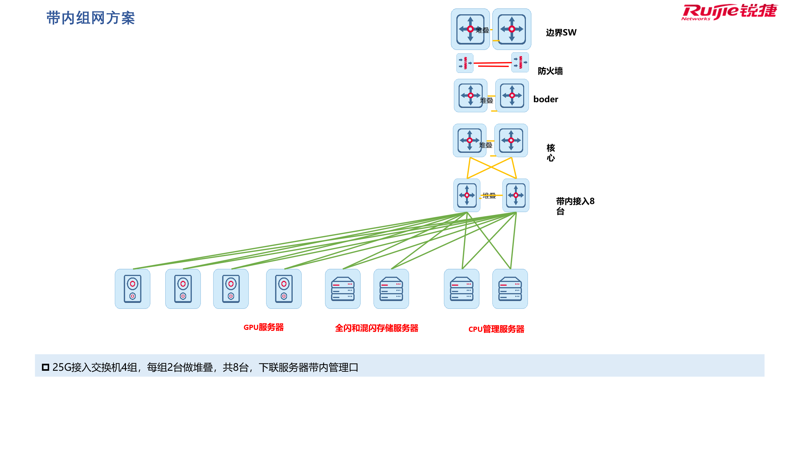

（4）带外管理网
带外管理网要把所有服务器和网络设备安全设备的管理口(一般为千兆电口)，全部连接在一起。
假设本次需求是GPU服务器 128台， 全闪存8台，混闪存16台，管理服务器8台
那么服务器总的带外接口需求数=160，还要加上带内，计算网，还有存储网所有网络设备和安全设备的数量，即带外接口总数量=服务器数量+网络数量
 | 带外管理网（OOB）
序号 | 产品名称 | 产品型号 | 产品描述 | 数量配置规则
25 | 带外汇聚交换机 | RG-S6510-48VS8CQ(V2.0) | RG-S6510-48VS8CQ(V2.0)： 数量:1，固化48个10G/25G SFP28端口，8个40G/100G QSFP28端口，整机含4个模块化风扇和2个模块化电源，对应风扇型号为M6510-FAN-F，电源型号为RG-PA550I-F。;  100G-AOC-5M： 数量:2，100G AOC线缆，QSFP28封装，长度5M;  CAB-3M-GB-10A-B： 数量:2，电源线,黑色 10A 3M 国标线 直头; | 只要带外接入交换机数量不不大于48，则固定为2，如果大于48，后续工具给出提示，让用户注意要更换带外汇聚型号
26 | 带外接入交换机 | RG-S6000C-48GT4XS-E | RG-S6000C-48GT4XS-E-AC(DCN)： 数量:1，含RG-S6000C-48GT4XS-E主机，固化48个10/100/1000M自适应电口，4个1G/10G SFP+ 以太网光口，1个扩展槽，2个电源插槽，1个风扇插槽；整机已满配2个RG-PA70I电源模块以及1个M6000E-FAN-F风扇模块。;  CAB-3M-IEC-10A-B： 数量:2，电源线,黑色 10A 3M IEC线 C13/C14 直头;  CAB-3M-GB-10A-B： 数量:2，电源线,黑色 10A 3M 国标线 直头; | =带外接口总数量/44
27 | 带外接入到带外汇聚万兆多模模块 | XG-SFP-SR-MM850 | 万兆LC接口模块，适用于SFP+接口 | =带外接入交换机*4
28 | 接入上行万兆光纤 | LC2-LC2-OM3-50M(UPC) | 光纤跳线，LC2-LC2-OM3-50M(UPC)，双芯LC光纤线，多模，50米，双芯，Female，OM3，线径2.0mm，B型，光纤跳线 | =带外接入交换机*2
29 | 带外汇聚上行100G多模模块 | 100G-QSFP-iLR4-SM1310 | 100G iLR4光模块，QSFP28封装，LC接口，波长1310nm，需配套单模光纤使用，最大传输距离为2Km | =带外汇聚交换机*4
30 | 带外汇聚上行1上行100G光纤 | LC2-LC2-SM-100M(UPC) | 双工LC单模光纤跳线，LC2/UPC-LC2/UPC，单模，B极性，双芯OS2，长度100M | =带外汇聚交换机*2
31 | 网线 | CAT6 | CAT 6千兆网线 | =带外接口总数

拓扑图
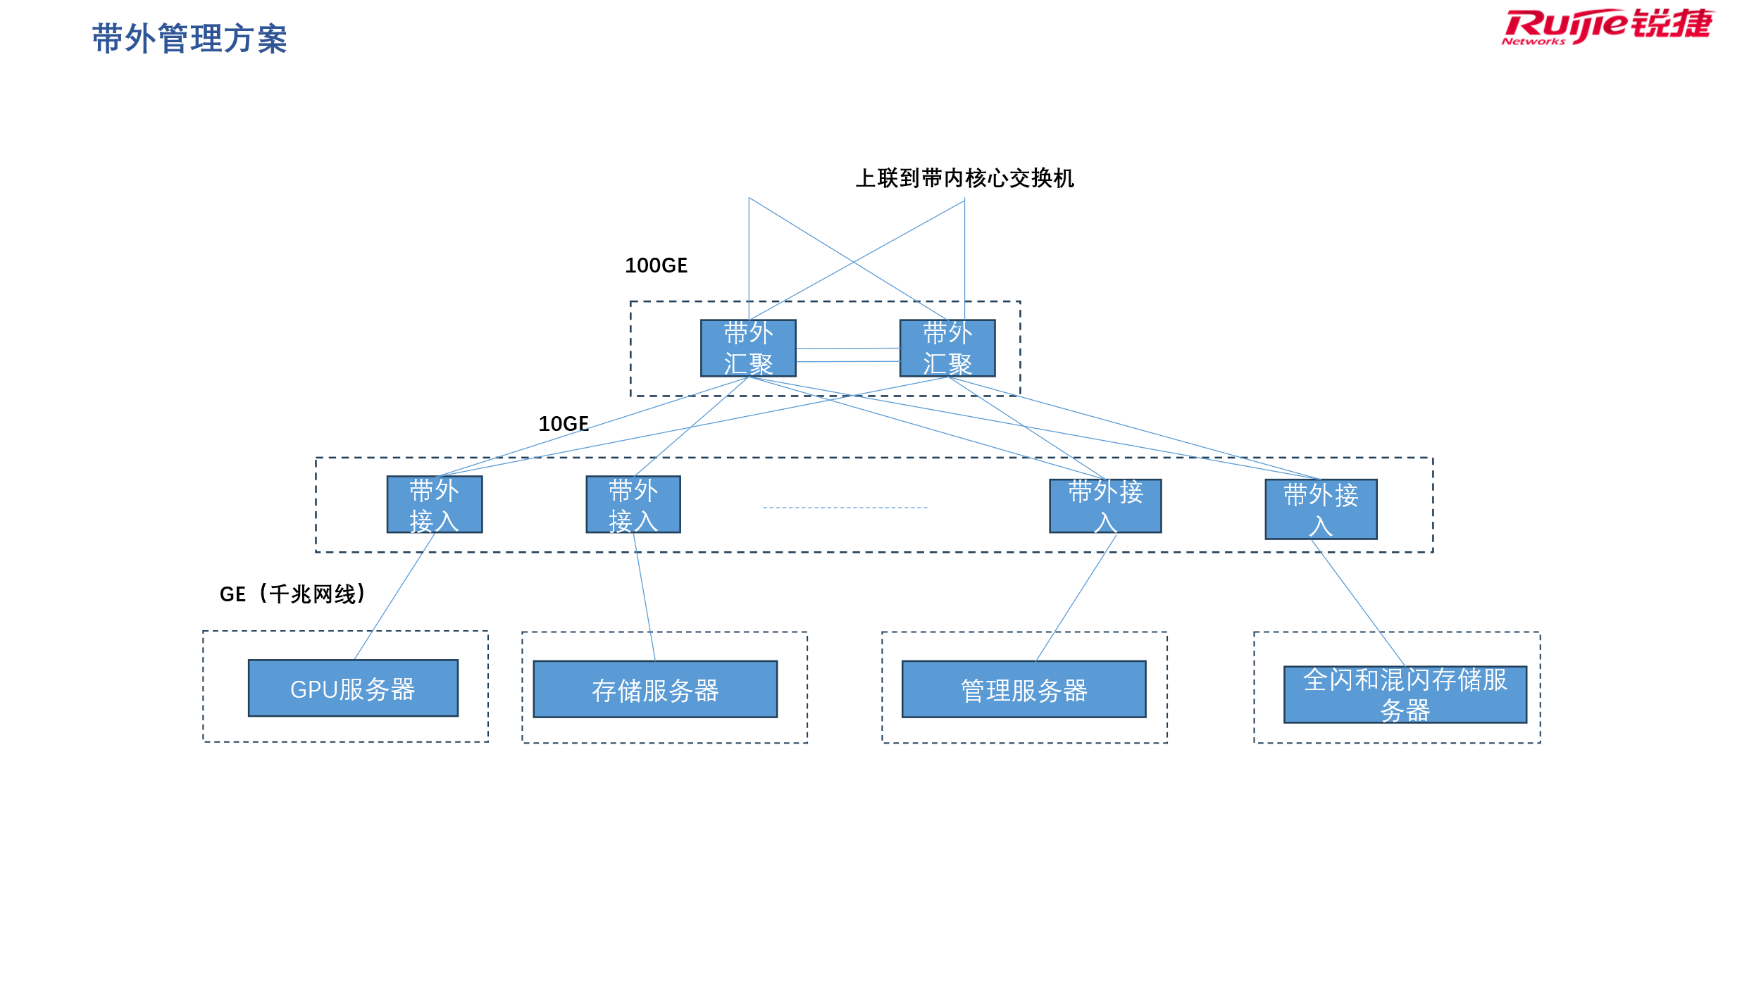‘
关于拓扑图，每个板块网络的拓扑图要呈现，然后整个集群的统一拓扑图也要呈现，即你也要把大拓扑图画出来。
’统一大拓扑图可以参考这个：
